- Viết mã giả
BẮT ĐẦU
NHẬP n
NẾU n < 2 THÌ
XUẤT "Không nguyên tố"
NGƯỢC LẠI
laNT <- Đúng
i <- 2
TRONG KHI (i * i <= n) THỰC HIỆN:
NẾU n chia hết cho i (n % i == 0) THÌ
laNT <- Sai
THOÁT VÒNG LẶP (Break)
i <- i + 1
NẾU laNT == Đúng THÌ
XUẤT "Nguyên tố"
NGƯỢC LẠI
XUẤT "Không nguyên tố"
KẾT THÚC
- Vẽ lưu đồ
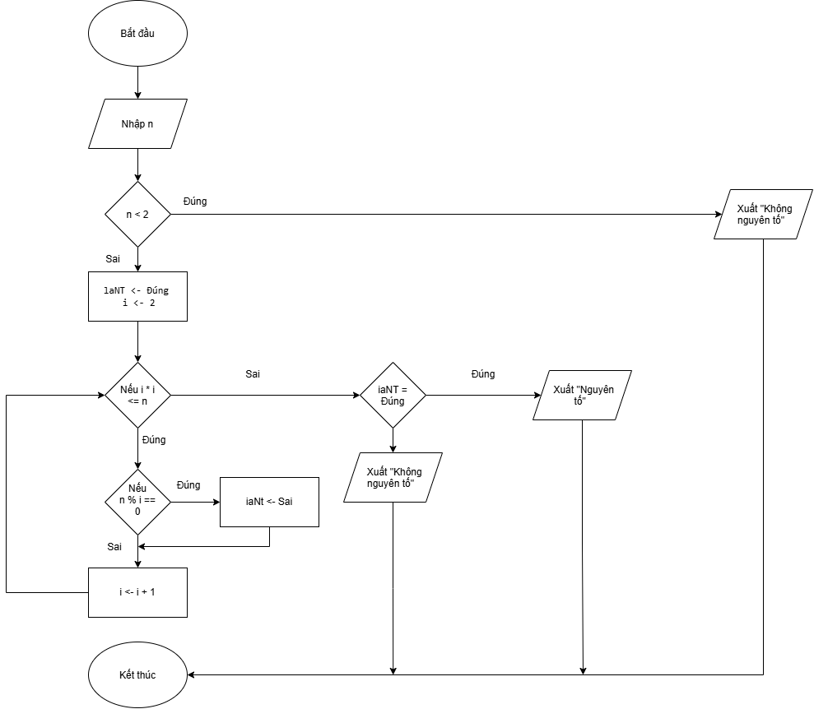
- Chạy tay
Với n = 7:
- $7≥2$. Khởi tạo laNT = Đúng, i = 2.
- Lặp 1: $2×2≤7$ (Đúng). 7 % 2 ≠ 0. Cập nhật $i=3$.
- Lặp 2: $3×3≤7$ (Sai). Thoát vòng lặp.
- Kiểm tra cờ: laNT vẫn là Đúng ➡ Xuất "Nguyên tố".
Với n = 9:
- $9≥2$. Khởi tạo laNT = Đúng, i = 2.
- Lặp 1: $2×2≤9$ (Đúng). 9% 2 ≠ 0. Cập nhật $i=3$.
- Lặp 2: $3×3≤9$ (Đúng). 9% 3 == 0 (Đúng). Bắt được bằng chứng! Cập nhật laNT = Sai và THOÁT luôn.
- Kiểm tra cờ: laNT là Sai ➡ Xuất "Không nguyên tố".
Với n = 1:
- Rơi ngay vào điều kiện đầu tiên 1 < 2 ➡ Xuất luôn "Không nguyên tố".

